Поиск последнего вхождения на основе пользовательской функции ВПР2
В Excel довольно широко представлены функции поиска – ВПР, ГПР, ПОИСКПОЗ в связке с ИНДЕКС, ПРОСМОТР, и некоторые другие. Все они относятся к категории функций Ссылки и массивы. При этом штатно они ищут первое встретившееся в диапазоне значение, отвечающее условиям поиска. Как было бы замечательно, если бы функция ВПР имела пятый аргумент, позволяющий выбрать направление поиска: с начала диапазона или с конца! Но увы, такой возможности нет. Ранее я описал изящный трюк, позволяющий с помощью функции ПРОСМОТР решить такую задачу. А недавно обнаружил довольно простую пользовательскую функцию, которую немного доработал и назвал ВПР2.
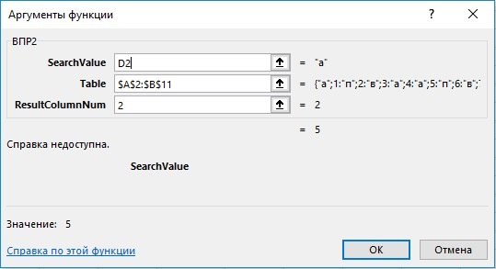
Рис. 1. Окно Аргументы функции ВПР2
Синтаксис функции ВПР2 (рис. 1):
ВПР2(SearchValue; Table; ResultColumnNum),
где SearchValue – искомое значение; Table – таблица поиска, поиск происходит в первом столбце таблицы; ResultColumnNum – номер столбца таблицы, из которого возвращается значение. Обратите внимание, что в отличие от обычной ВПР, здесь нет четвертого аргумента Интервальный_просмотр. ВПР2 ищет только точное совпадение, и если его не находит, возвращает ошибку #Н/Д (нет данных).
Код функции:
Function ВПР2(SearchValue As Variant, Table As Range, ResultColumnNum As Integer)
Dim i As Long
ВПР2 = CVErr(xlErrNA)
For i = 1 To Table.Rows.Count
If Table.Cells(i, 1) = SearchValue Then
ВПР2 = Table.Cells(i, ResultColumnNum)
End If
Next i
End Function
Пояснения. В строке 1 определены три аргумента функции, которые передаются в VBA из Excel. Поскольку тип данных самой функции не определен, он будет установлен по умолчанию, как Variant. И это полезно, так как мы не знаем, какие данные будут возвращаться функцией ВПР2: числовые или текстовые.
В строке 2 определяется внутренняя (для кода VBA) переменная i. В Excel ей соответствует номер строки диапазона. Т.е., она может принимать целые значения от 1 до 1 млн. Поэтому лучше присвоить ей тип данных Long. Integer не справится, если строк в таблице Table будет более 32 000 (приблизительно).
В строке 3 задается значение ВПР2 по умолчанию. Т.е., если ни одного совпадения в цикле For … Next и проверке If не случится, функция ВПР2 вернет в Excel значение, определяемое константой xlErrNA или #Н/Д.
В строке 4 задается диапазон перебора i для цикла: от 1 до числа строк в таблице Table.
В строке 5 проверяется условие: если значение в ячейке текущей строки столбца 1 таблицы равно искомому – SearchValue – то значение ВПР2 меняется на значение из той же строки столбца номер ResultColumnNum.
Работа функции:
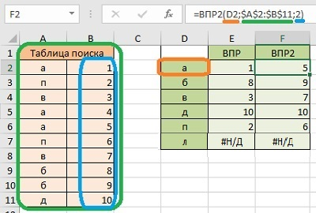
Рис. 2. В ячейке F2 функция ВПР2 ищет строку "a" в диапазоне А2:А11, и возвращает значение из столбца В2:В11 той строки, в которой "a" встречается последний раз – В6. Для сравнения, обычная ВПР возвращает значение из второго столбца для первого встретившегося "a" – В2.

